Hulladékgazdálkodás
Kaszáné Dr. Kiss Magdolna (2013)
Debreceni Egyetem
Tweet
Beágyazás
Biogáz előállítás
A biogáz képződése oxigénmentes, anaerob körülmények között történik. A folyamat endoterm, tehát hő bevitelre, melegítésre van szükség. A folyamat mezofil mikroorganizmusokkal, 30-40 ºC-os hőmérsékleti tartományban megy végbe. Magasabb hőmérsékleten, lényegesen gyorsabban is történhet a lebontás (50-60 ºC) a termofil baktériumok közreműködésével. Az anyagféleségektől függően különböző mennyiségű biogáz ill. metán nyerhető egységnyi tömegű hulladékból és ennek átlagosan 15-25 %-át kell a rendszer fűtésére fordítani. A biogáz előállításának gazdaságosságát alapvetően a termosztálás energiaigénye határozza meg (Nagy, 2002).
Az anaerob lebomlás feltételei
Tápanyag
Az optimális C:N arány 20-30:1, míg a C:P arány 150:1 körüli érték. Ha az optimálisnál magasabb a C:N arány, akkor a nitrogén teljesen elfogy és a baktériumok elpusztulnak. Ha viszont alacsony a C:N arány, az ammónia felhalmozódhat és gátolja a metanogén baktériumokat.
pH
Az optimális pH tartomány az 5,5–8,5 között van, de az anaerob baktériumok nagyon érzékenyek a pH változásra. A felhalmozódó degradációs termékek (pl. az illó-zsírsavak) a pH csökkenését okozzák és ezáltal gátolhatják a mikrobiális tevékenységet.
Hőmérséklet
A folyamat hőt igényel. A biogáz előállítás a mezofil (30-40 °C), illetve a termofil (50-60 °C) hőmérsékleti tartományban zajlik. A termofil folyamat reakciósebessége mintegy 10-20 %-kal nagyobb, mint a mezofil folyamaté.
Nedvességtartalom
Az aerob biodegradációhoz képest az anaerob lebontás optimális nedvességtartalma, ill. szárazanyag tartalma tágabb határok között változik. A szárazanyag tartalom szerint különíthetők el az egyes eljárási típusok:
nedves eljárás 0,1- 5 % sza
szuszpenziós eljárás 5-15 % sza
félszáraz eljárás 5-25 % sza
száraz eljárás: 25-60 % sza
Az előbbi tényezők mellett befolyásolja a folyamatot a szemcseméret, a tartózkodási idő és
az inhibitorok jelenléte.
Az anaerob lebomlás folyamata
Az anaerob biológiai lebontás összetett folyamat, amely négy fázisra bontható (40. ábra):
- hidrolitikus fázis: ebben a fázisban még jelen van az oxigén, a fehérje, szénhidrát és zsír molekulák hidrolízissel kisebb molekulákra bomlanak
- acidogén fázis: ez a fázis már anaerob körülmények között zajlik és az előző fázisban keletkezett vegyületeket a fermentatív mikroorganizmusok tovább bontják zsírsavakra, alkoholokra és szén-dioxidra
- acetogén fázis: ecetsav, hidrogén és szén-dioxid képződik a további bomlási folyamatok során
- metanogén fázis: az ecetsavat hasznosító metántermelő baktériumok az ecetsavat metánná és szén-dioxiddá, a hidrogenofil baktériumok pedig a szén-dioxidot hidrogén felhasználása mellett metánná alakítják (Öllős et al., 2010).
A végtermék tehát a biogáz, ami elsősorban metán és szén-dioxid keveréke (41. ábra), de ezek mellett elenyésző mennyiségben egyéb gázok is előfordulnak. A visszamaradó stabilizált szerves anyag (lebontási maradék) kiválóan hasznosítható komposztálással.
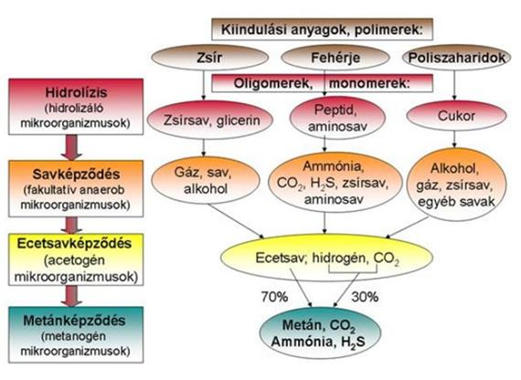
40. ábra A biogáz képződésének négy lépése (Tamás és Blaskó, 2008)
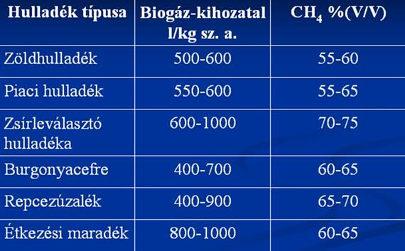
41. ábra A különböző biohulladékok biogáz és metán kihozatala (www.atevszolg.hu)
A metángáz közvetlen elégetésével hő- és villamos energia termelhető. Szétválasztás és tisztítás után gázhálózatra való betáplálásra és üzemanyagként való felhasználásra is alkalmas. A biogáz termelés előnye még, hogy a lebontási maradék kezelés után a mezőgazdaságban felhasználható (42. ábra). Hátrányai közé tartozik, hogy a fermentáció hőmérsékletének biztosítása energiát igényel, bizonyos anyagok (lignin, cellulóz) nem vagy csak nehezen bomlanak le és a módszer jelentős beruházást igényel.
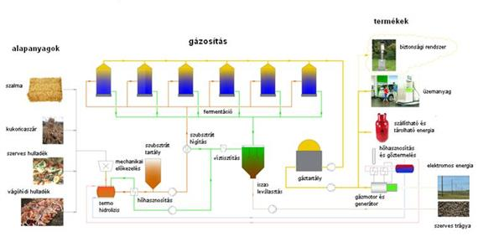
42. ábra A biogáz termelés folyamatábrája és a keletkező metán hasznosítási lehetőségei (www.fibag.hu)
Teszt

